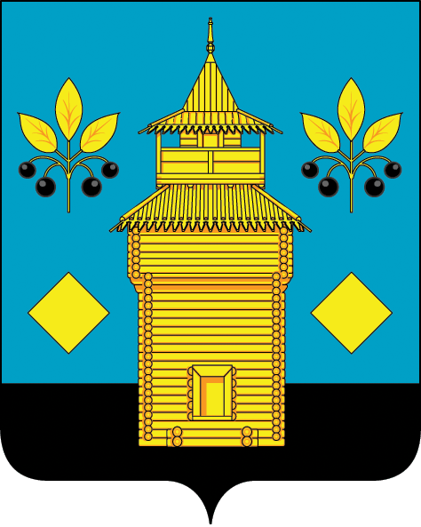
РОССИЙСКАЯ ФЕДЕРАЦИЯ
Черемховское районное муниципальное образование
Районная Дума

Р Е Ш Е Н И Е

от 19.06.2024 года № 332
Черемхово

«О присвоении звания «Почетный гражданин Черемховского района»
Прокопьеву Николаю Фёдоровичу

В соответствии с Положением «О почетном звании «Почётный гражданин Черемховского района», утвержденным решением Думы от 27 июня 2012 года № 213, руководствуясь статьями 34, 51 Устава Черемховского районного муниципального образования, учитывая решение комиссии Почетных граждан Черемховского района, Дума Черемховского районного муниципального образования

р е ш и л а:

1. Присвоить Почетное звание «Почетный гражданин Черемховского района» Прокопьеву Николаю Фёдоровичу, жителю Иркутска, за многолетний, безупречный труд, большой вклад в развитие социально-экономического сотрудничества Черемховского района, активную общественную деятельность.
2. Помощнику председателя Думы (Носовой В.А.):
2.1. направить на опубликование настоящее решение Думы Черемховского районного муниципального образования в газету «Моё село, край Черемховский» и разместить на официальном сайте Черемховского районного муниципального образования.
3. Настоящее решение вступает в силу после его официального опубликования.
4. Контроль за исполнением настоящего решения возложить на руководителя аппарата администрации М.Г. Рихальскую.

Председатель районной Думы Л.М. Козлова

ПОДГОТОВИЛ

Старший инспектор администрации Е.В. Макарова
«_____» ______________2024

СОГЛАСОВАНО

Начальник отдела правового
обеспечения С.А. Ермаков
«____» ______________2024

Руководитель аппарата
администрации М.Г. Рихальская
«_____» _____________2024

